###### 汇编语言实验报告

##### 实验总结

**心得体会：**本次实验使我对汇编程序的基本框架更为熟悉。在具体的编程过程中，多次采用了不同的系统功能调用和控制转移等各种指令，对各类指令的具体应用有了更深的理解。此外，本次实验侧重于分支程序结构的设计，我也因此对用汇编语言编写分支程序掌握得更加牢固。

在实验过程中，由于对汇编语句不够熟练，不能完全脱离课本进行编程，在实现某个功能时还需要参照书中例子进行编写，因此日后还需要多加练习，对各种指令和功能的运用应牢记于心。

**遇到的问题及解决方案：**

在实验习题1中，在数据段定义"Do you really want to exit?"这一语句时，若使用字节变量的定义DB，则无法编译通过，但使用字变量定义DW便可以成功编译。问题在于该语句中的‘？’无法编译通过，若将‘？’更改为其对应的ASCII码3FH则仍然可以用DB定义。

在实验习题2中，若想仅用一个变量名，同时在初值表中存储多行字符数据，为避免一行代码过于冗长，可以换行后再次对变量定义，并且在所有字符均输入完毕后再加上字符串结束标志符$，最终效果图如下：

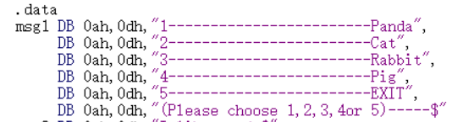

##### 实验习题1

###### 2.1代码

.DATA

msg1 DW 0AH,0DH,"Do you really want to exit?$"

msg2 DB 0AH,0DH,"Thank you for your using!$"

msg3 DB 0AH,0DH,"Let's continue!$"

msg4 DB 0AH,0DH,"You press an error key!$"

.CODE

START:

mov ax,DATA

mov ds, ax

mov ah,9

mov dx,offset msg1

int 21h

mov ah,1

int 21h

cmp al,'Y'

je YES

cmp al,'y'

je YES

cmp al,'N'

je NO

cmp al,'n'

je NO

jmp OTHER

YES:

mov ah,9

mov dx,offset msg2

int 21h

jmp PEND

NO:

mov ah,9

mov dx,offset msg3

int 21h

jmp PEND

OTHER:

mov ah,9

mov dx,offset msg4

int 21h

jmp PEND

PEND:

mov ah,4ch

int 21h

END START

###### 2.2实验流程图



###### 2.3结果截图

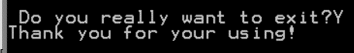





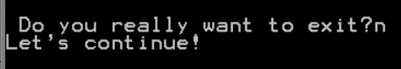

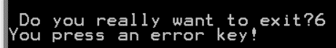

##### 实验习题2

###### 3.1 代码

.data

msg1 DB 0ah,0dh,"1------------------------Panda",

DB 0ah,0dh,"2------------------------Cat",

DB 0ah,0dh,"3------------------------Rabbit",

DB 0ah,0dh,"4------------------------Pig",

DB 0ah,0dh,"5------------------------EXIT",

DB 0ah,0dh,"(Please choose 1,2,3,4or 5)-----$"

msg2 DB 0ah,0dh,"I like panda$"

msg3 DB 0ah,0dh,"I like cat$"

msg4 DB 0ah,0dh,"I like rabbit$"

msg5 DB 0ah,0dh,"I don't like pig$"

msg6 DB 0ah,0dh,"You press an error key!$"

START:

mov ax,data

mov ds,ax

mov ah,9

mov dx,offset msg1

int 21h

mov ah,1

int 21h

cmp al,'1'

je Panda

cmp al,'2'

je Cat

cmp al,'3'

je Rabbit

cmp al,'4'

je Pig

cmp al,'5'

je EXIT

jmp Other

Panda:

mov ah,9

mov dx,offset msg2

int 21h

jmp EXIT

Cat:

mov ah,9

mov dx,offset msg3

int 21h

jmp EXIT

Rabbit:

mov ah,9

mov dx,offset msg4

int 21h

jmp EXIT

Pig:

mov ah,9

mov dx,offset msg5

int 21h

jmp EXIT

Other:

mov ah,9

mov dx,offset msg6

int 21h

jmp EXIT

EXIT:

mov ah,4ch

int 21h

END START

###### 3.2实验流程图



###### 3.3结果截图

